Упражнения для пальцев рук, сопровождающие артикуляционные упражнения
Артикуляционные упражнения проводятся одновременно с движениями сначала одной кисти руки (правой, левой), затем обеих, имитирующих движения челюсти, языка и губ (биоэнергопластика). Совместные движения руки и артикуляционного аппарата, если они пластичны, раскрепощены и свободны, помогают активизировать естественное распределение биоэнергии в организме. Это оказывает чрезвычайно благотворное влияние на активизацию интеллектуальной деятельности детей, а также развивает координацию движений и мелкую моторику.

 | №1 Лодочка  Улыбнуться, показать нижние и верхние зубы, произнести и-и-и. Чередовать с упражнением №2. | 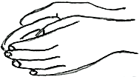 | Обе ладони соединены ребрами, подушечки средних, безымянных и мизинцев соединены, большие пальцы прижаты к ладоням.
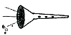 | №2 Дудочка  Вытянуть губы вперед, произнести у-у-у...  Чередовать с упражнением №1 | 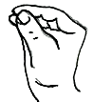 | Пальцы собраны в щепотку
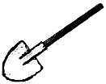 | №3 Лопата  Приоткрыть рот, положить спокойный, широкий язык на нижнюю губу. Удерживать в этом положении на счёт 1-5. Следить за губой, не подворачивать её. Пошлёпать язык губами пя-пя-пя, покусать зубами тя-тя-тя... Подуть на язык, прижав его верхней губой. Выдох плавный, долгий. Щёки не надувать. | 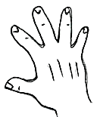 | Пальцы рук врозь, веером
 | №4 Солнышко  Поднять широкий язык вверх, положить на верхнюю губу, обнажив нижние зубы, удержать (раз, два), опустить широкий язык на нижнюю губу (три, четыре) | 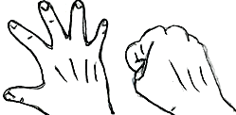 | Кисти рук вверх на момент поднятия языка на верхнюю губу, согнуть пальцы на угол 90 градусов к ладони на момент опускания языка на нижнюю губу.
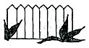 | №5 Заборчик  Губы в улыбке, зубы сближены, обнажены. | 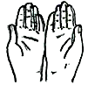 | Ребра рук соединены, пальцы сомкнуты; кисти рук расположены вертикально
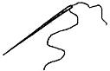 | №6 Иголочка  Приоткрыть рот, высунуть узкий, длинный язык далеко вперёд. | 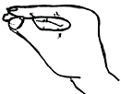 | Пальцы собраны в щёпоть
 | №7 Чашечка  Приоткрыть рот, положить широкий, спокойный язык на нижнюю губу, края языка медленно поднять кверху. Удержать чашечку на счёт 1-5. | 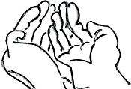 | Соединить кисти рук ребрами, ладони вверх - «лепешка». Соединяя одноимённые пальцы рук, приподнять прижатые к ладоням большие пальцы.
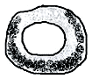 | №8 Бублик  Губы образуют овал, обнажая зубы. Между зубами расстояние равное примерно 1-3 мм. | 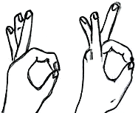 | Соединять поочерёдно с большим пальцем указательный, средний, безымянный, мизинец. Сначала одной рукой, потом двумя одновременно.
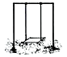 | №9 Качели  Приоткрыть рот, улыбнуться, спрятать широкий язык за нижние зубы (раз, два), затем за верхние (три, четыре). Темп медленный. | 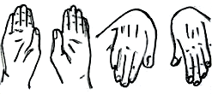 | Движения кистью руки вверх вниз, сгибая в лучезапястном суставе.
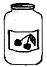 | №10 Вкусное варенье  Приоткрыть рот и широким передним краем языка облизать верхнюю губу, делая движение языком сверху вниз. Нижняя челюсть неподвижна! | 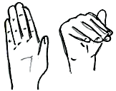 | Кисть руки горизонтально, сгибать пальцы в ритм движению языка по губе в рот.
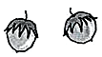 | №11 Орешки  Кончиком языка упираться в щёки изнутри поочерёдно. Губы сомкнуты. | 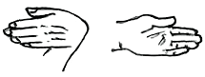 | Рука стоит на столе ребром. Сгибать кисть в лучезапястном суставе вправо - влево. Обязательное условие: кисть руки сгибается в ту же сторону, в которую двигается язык.
 | №12 Пароход  Приоткрыть рот, прикусить широкий край языка зубами. Включить голос: ы-ы-ы. Выключить, язык не убирать, повторить упражнение. | 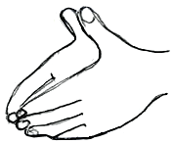 | Обе ладони поставлены на рёбра, кончики одноимённых пальцев соединены, а большие пальцы вытянуты вверх.
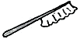 | №13 Чистим зубки  Улыбнуться, показать зубы, приоткрыть рот и кончиком языка «почистить» нижние зубы, делая движения из стороны в сторону, потом снизу вверх. Кончик языка широкий, челюсть неподвижна. | 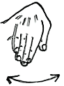 | Пальцы рук согнуты на 90 градусов к ладони, двигаются вправо - влево, синхронное языком.
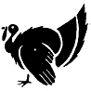 | №14 Индюк  Приоткрыть рот, положить язык на верхнюю губу. «Поглаживать» губу языком движением вперёд-назад. Добавить голос (б-б-б). Выполнить в быстром темпе, медленном темпе, темп чередовать. | 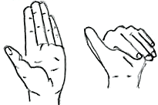 | Руки ладонями вверх горизонтально, двигая языком по губе в рот, сгибать пальцы. Ритм движений рук соответствует ритму движения языка.
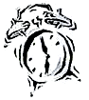 | №15 Часики  Рот приоткрыть, улыбнуться, выполнять движения языком вправо-  плево. | 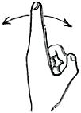 | Указательный палец выпрямлен, а все остальные согнуты и прижаты к ладони, двигать указательным пальнем в том же направлении, куда и язык (вправо-влево)
 | №16 Лошадка  Цоканье (щёлканье) языком. | 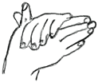 | Правая ладонь на ребре от себя. Большой палец кверху. Сверху па неё накладывается левая ладонь под углом, образуя пальчиками гриву. Большой палец кверху (уши).
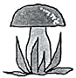 | №17 Грибок  Губы в улыбке, показать зубы, приоткрыть рот, «приклеить» широкий язык к нёбу, и, не отпуская языка, широко открыть рот, удерживая язык на раз, два. | 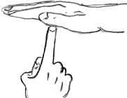 | Указательный палец - ножка гриба - приставляем к ладони другой руки - шляпке, под медленный счет меняем положение рук.
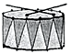 | №19 Барабан  Приоткрыть рот, улыбнуться. Завести кончик языка за верхние зубы и произнести д-д-д многократно. Выполнить медленно, затем быстро. Челюсть неподвижна. | 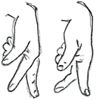 | Пальчики «маршируют» в ритм с ударами языка.  Указательный и средний пальцы (ноги) имитируют ходьбу, остальные пальцы согнуты и прижаты к ладони.
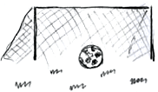 | №20 Забей мяч в ворота  Положить широкий язык на нижнюю губу и подуть на поролоновый мячик плавной струей воздуха или резкой, отрывистой воздушной струей. | 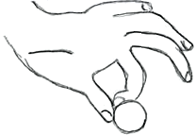 | Щёлкать по мячику (из поролона или ваты) поочерёдно указательным и другими пальцами от большого. Выполнять шелбаны сначала одной рукой, потом другой.
 | №21 Лягушка  Опустить челюсть на расстояние ширины двух пальцев (среднего и указательного), кончик языка у нижних резцов, губы округлены, зафиксировать открытое положение и закрыть рот. | 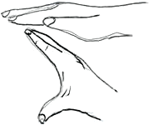 | 4 сомкнутых пальца ладонью вниз, большой палеп прижат к указательному. Когда рот открывается, большой палец опускается вниз, 4 пальца поднимаются вверх.
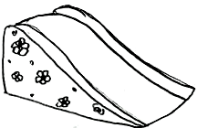 | № 22 Горка  Широко открыть рот; широкий язык опусти за нижние зубы, упираясь в них языком; плотно прижать боковые края к верхним коренным зубам | 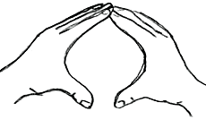 | Кисти рук приподняты над столом, соединены поименные пальцы (подушечки одной руки на ногтях другой).  Мы пальцы согнули.  Соединили -  Высокую горку  Из пальцев сложили
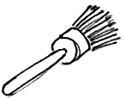 | №23 Маляр  Улыбнуться, открыть рот, поднять язык к бугорочкам; водить кончиком языка, как кистью, по нёбу вперёд-назад; следить, чтоб кончик языка не высовывался изо рта, а губы и нижняя челюсть не двигались. | 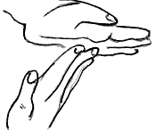 | Движениями от кончиков пальцев до лучезапястного сустава и обратно «красить» потолок-ладонь одной руки кончиками пальцев другой, в одинаковом направлении с движением языка.  Продолжить другой рукой.
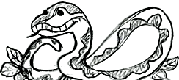 | №24 Змейка  Двигать узким языком из стороны в сторону, изо рта и обратно в рот. | 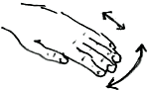 | Пальцы плотно прижаты друг к другу, движения кистью из стороны в сторону, вперед-назад (при движении назад - со сгибанием пальцев под углом 90 градусов к ладони)
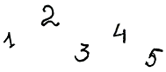 | № 25 Язычок - счетовод  Прикасаться кончиком языка поочередно к каждому зубу верхнего ряда, потом - нижнего. | 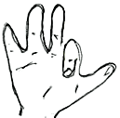 | Загибать поочередно пальцы, молча считая-дотрагиваясь языком до каждого зуба. Загибать пальцы на одной, а затем и на другой руке.
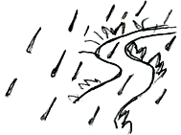 | №26 Дождик  Стучать кончиком языка в бугорки за верхними зубами: Д-Д-Д... Контролировать толчки воздуха от каждого удара, не опускать кончик языка, стараясь достать до тучи-неба. | 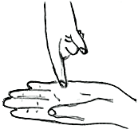 | Ударять указательным и поочередно последующими пальцами одной руки, как капельками дождя, по ладони другой. Затем сменить положение рук. Движения выполнять в такт ударам языком.
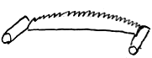 | №27 Пила  Приоткрыть рот, ударить кончиком языка за верхними резцами и, удерживая так язык, с силой подуть на него: Джж-Джж... | 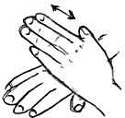 | Самомассаж рук (растирание): одна рука лежит на столе, ребро другой - на ней перпендикулярно, рука двигается ребром (пилой) от ногтей к запястью.
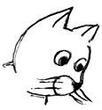 | №28 Кошка лакает молоко  Язык - чашечка, занести чашечку в рот, делать движения не спеша, не опуская кончик и боковые края языка. | 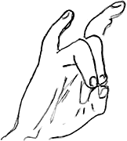 | «Кошка»: средний и безымянный пальцы упираются в большой, указательный и мизинец подняты вверх и округлены.
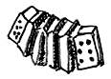 | №29 Гармошка  Медленно щелкнуть языком и присосать его к нёбу; но опуская язык, закрывать и открывать рот (подъязычная уздечка растягивается, как меха гармошки). | 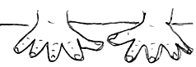 | Положить руки на стол ладонями вниз, пальцы сомкнуты. Раздвигать и соединять пальцы в ритм закрыванию и открыванию рта.  Мои ладошки,  Как гармошки.
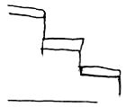 | №30 Три ступеньки  Сделать чашечку языком, дотрагиваться до верхней губы - 1 ступень, до верхних резцов - 2, до верхних бугорков - 3 ступень | 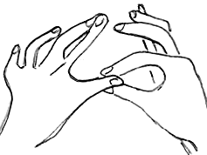 | Большой палец одной руки ложиться на большой палец другой, на него указательный одной и другой рук, кончики всех пальцев поочередно ложатся друг на друга - лесенка.

